広瀬和生プロデュース
こしら・馬るこ・萬橘
「新ニッポンの話芸 in成城ホール」

落語会の明日を占う、異色の組み合わせ！
今、最も熱い若手落語家三人が、鎬を削る定例落語会!!

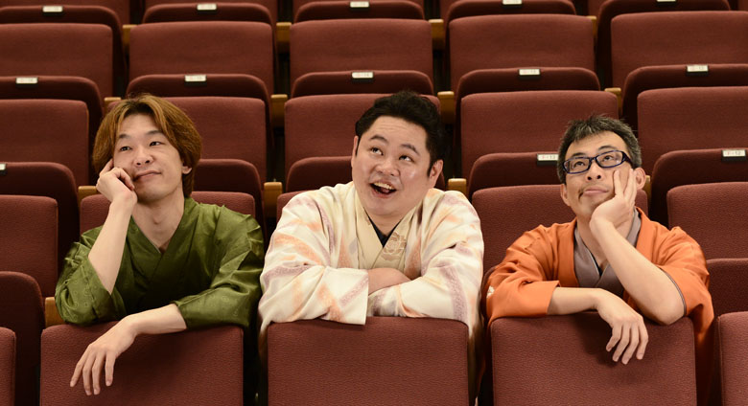

「掟破りの異端児」立川こしら、「何でもアリの自由な芸風」鈴々舎馬るこ、「熱血のストロングスタイル」三遊亭萬橘と、個性はまったく異なるが、いずれも落語を窮屈な様式美の世界に閉じ込めることなく「現代に生きる大衆芸能」に蘇らせている夢の競演！

「こんな落語会があったら嬉しい」

2011年夏に始まった「こしら・一之輔ほぼ月刊ニッポンの話芸」が、春風亭一之輔の抜擢真打昇進と立川こしらの真打昇進内定を機に半年に一度のペースとなった。
そこで2012年から新たに始まったのが、この「こしら・馬るこ・萬橘 新ニッポンの話芸」です。
「こしら・一之輔」が始まった時点では、二人ともまだ真打昇進はずっと先の話と思われていた。手前味噌だが、「ニッポンの話芸」はそのタイトルに恥じない、「落語界の最先端」を行く企画だったと自負していた。
しかしながら、途中でこしらが突然休業したため、「萬橘馬るこプラスワン」と改名し、この会を継続してきた。
そして再びこしらが戻ってきたのを機に「新ニッポンの話芸」を復活。

「掟破りの異端児」立川こしら、「何でもアリの自由な芸風」鈴々舎馬るこ、「熱血のストロングスタイル」三遊亭萬橘と、この三人は、個性はまったく異なるが、いずれも落語を窮屈な様式美の世界に閉じ込めることなく「現代に生きる大衆芸能」として蘇らせている。
だが、立川流（こしら）、落語協会（馬るこ）、圓楽党（萬橘）と活動のベースが異なるために共演する機会は、ほぼ皆無。

立川こしらは、志らく一門の総領弟子。2012年12月には談志一門の孫弟子として初の真打に昇進した。
こしらは、古典落語の伝統的なテクニックという点ではレベルが低い。だが破壊的なまでに面白い！「掟破りの秘密兵器」である。見た目も言動も、およそ落語家らしくない。そもそも落語をよく知らない？？？。伝統的な江戸落語の世界を愛する落語ファンが観たら、「落語をナメてるのか！」と怒り出しかねないくらい、落語常識が無い？？？。
とはいえ、基本的に古典の人だ。古典落語を自己流にイジリまくって、結果的に新作のように破天荒な噺にする。そこが凄い。ただ「面白くする」ことしか考えていない。だから、まったく予想外のアプローチで古典を崩す。落語を知っていればいるほど、その「予想外の展開」に意表を突かれ、思わず笑ってしまう。

鈴々舎馬るこは、落語協会に所属。最近、最も注目されている有望株。
平成25年度の「ＮＨＫ新人演芸大賞」落語部門を受賞。
2017年3月には真打ち昇進した！
馬るこは、ユニークなセンスと真っ当なテクニックを併せ持つ大器であり、近い将来必ず頭角を現わすと信じている。
三遊亭萬橘は、五代目圓楽一門会（通称「圓楽党」）では、三遊亭兼好に続く「逸材」として注目されている若手のホープ。
「新ニッポンの話芸」の企画立案段階では昇進はまだ先と思われていたが、2013年3月に真打ち昇進。
萬橘のストロングスタイルの落語の面白さは、圓楽党のみならず、現在の落語界全般を見渡しても類を見ない。

この会は、所属団体が異なる三人の「ユニークな逸材」をいっぺんに観ることが出来る、非常に「お得」な落語会だ。「こんな落語会があったら嬉しい」と熱望して始まった。この会を観ずして、現代落語の最先端は語れないのでは・・・・。
ぜひ、お誘い合わせの上、足を運んでいただけたら幸いです。

＜広瀬和生（プロデューサー）＞
1960年生まれ、東京大学工学部卒。音楽誌『BURRN!』編集長。30年来の落語ファンで、年間350回以上の落語会、1500席以上の高座に接する。

タイトル●広瀬和生プロデュース
『こしら・馬るこ・萬橘 新ニッポンの話芸 in成城ホール』

公演日時●2019年1月17日（木） 18:30開場／19:00開演

公演会場●成城ホール（TEL.03-3482-1313）
世田谷区成城6-2-1
（小田急線「成城学園前駅」下車徒歩4分）

入場料●全席指定 前売：２５００円／当日：２８００円

チケット取扱●成城ホール（TEL.03-3482-1313） 窓口販売のみ
●イープラス（http://eplus.jp/）
●カンフェティ（TEL.0120-240-540）平日10時～18時

情報問合せ●Ｋ・企画（TEL.03-3419-6318）

